专家引领明方向，共读共写共成长
—记双流区名师刘勇工作室12月14日网络研修活动
图/文 刘湘
2022年12月14日下午，成都市和双流区两级刘勇名师工作室成员齐聚腾讯会议室，聆听全国中语会原理事长顾之川老师关于《初中语文教学中的写作与整本书阅读》的专题讲座。双流区初中语文教研员李艾璘老师也参与了本次活动。
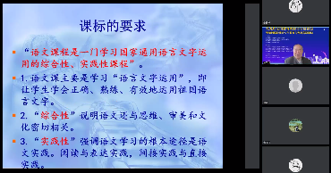
顾老师主要从“初中语文教学”、“初中写作教学”、“初中整本书阅读”三个方面展开了交流，回答了“为什么教”、“教什么”、“怎么教”的问题。资料详实，案例鲜活。
顾老师以党的教育方针为纲，高站位地明确了教育要培养的人才规格，尤其强调加强培养创新人才，指出了语文学科在落实立德树人上应做出的担当。顾老师谈到，语文知识，识字、阅读、作文能力，方法和习惯，思考与想象力是语文老师应教给学生的。
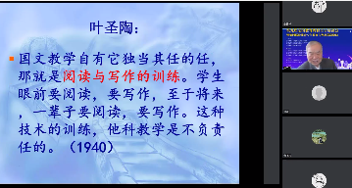
顾老师认为，当下语文教材突显“立德树人”、“倡导读书”、“语文为本”三大特点，教师要用好教材，引导学生学习优秀传统文化、革命文化、社会主义先进文化和优秀外国文化，主张在语言文字的运用中，在阅读与写作中，获得能力、发展素养。顾老师指明了提高语文素养的三条途径：课堂有效教学；课外大量阅读；社会生活实践。学生要阅读-思考-表达，才能学好语文。教师应与时俱进，向名师看齐，改进教法，好好学习，天天向上。
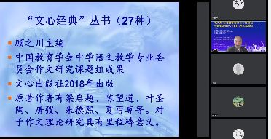
顾老师厘清了教课文的目的不是“教懂文章”，而是“教会阅读”，以余映潮、邓玲、张传宗等名家为例，讲解了如何使课堂有趣又有效。教师要把自己“教”的过程变成学生“学”的过程，提高课堂教学效率，突出必备知识与关键能力，加强教学设计的针对性。
对于写作教学，顾老师反对功利性作文观，提出用考试“指挥棒”引领素质教育的观点。教师当鼓励学生多写，乐于表达，结合新课标和大量中考作文案例，老师们明确了作文导向和优秀作文的特点。
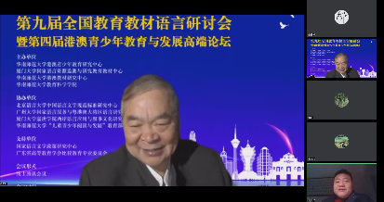
在讲到整本书阅读时，顾老师分析此命题主要是针对过去只做题、不读书的偏向提出来的，分享了三点读书体会：读书宜采取“拿来主义”；阅读方法宜“各随所愿”；读书最好能“雁过留痕”。顾老师建议读革命文学作品、古今中外文学名著和教育部中小学生阅读指导书目，引古圣先贤的读书之法，指出略读要求其大意，重视圈点批注。教师应充分发挥主导作用，注意四个结合：精读、略读、浏览相结合；课内与课外相结合；读书与思考相结合；阅读与实践相结合。
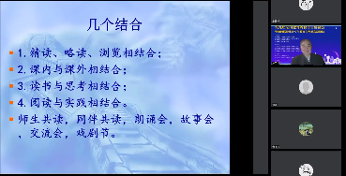

最后，顾老师深情地讲到语文的意义和语文教育的任务。两个小时的讲座，在顾老师的谈笑风生间结束了，老师们意犹未尽，就写作与整本书阅读教学中的困难困惑，纷纷向顾老师请教，顾老师一一做了耐心细致的解答。
会议最后，刘勇导师就工作室整本书阅读专著的有关问题与顾老师做了探讨。刘勇导师高度评价了顾老师的讲座，认为顾老师的讲座既有顶层的理论梳理，又有策略、方法的分析。刘老师感叹语文使人年轻，热爱语文能使人永葆生命力、创造力和活力。叮嘱老师们该有的知识教学必须要有，否则会凌空蹈虚。倡导通过整本书阅读与写作，带动语文教学，让教学有抓手、有亮点、有创新。刘老师感慨作为一名成都语文老师，感到非常幸福，因为有语文界国宝级的人物为我们引航。希望老师们有自己的文化自信，有所为，不忘教育的初心，去洞见语文更美好的天空。
岁暮天寒,但工作室的活动却似一团明亮的火焰，让我们紧紧靠拢。通过本次活动，老师们对语文教学、写作教学、整本书阅读教学认识更深刻了，工作室成员将向着专业成长的更深处继续前行！

